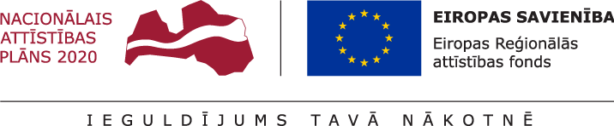

Uzsākta Indras ielas ražošanas zonas atjaunošana Krāslavā

Krāslavas novada dome ir uzsākusi vērienīgus darbus, lai iedzīvinātu ražošanas zonu Indras ielā, Krāslavā, un sagatavotu bijušās linu rūpnīcas teritoriju uzņēmējdarbības attīstībai. Šobrīd teritorijas revitalizācijas darbi notiek divos Eiropas reģionālā attīstības fonda (ERAF) SAM 5.6.2. specifiskā atbalsta mērķa “Teritoriju revitalizācija, reģenerējot degradētās teritorijas atbilstoši pašvaldību integrētajām attīstības programmām” līdzfinansētos projektos.
ERAF projekts „Dienvidlatgales pašvaldību degradēto teritoriju revitalizācija uzņēmējdarbības attīstībai” tiek īstenots sadarbībā ar Daugavpils novada domi un SIA „Krāslavas nami”. Projekta mērķis ir Krāslavas pilsētas ražošanas zonas Indras ielā un Daugavpils novada industriālās teritorijas revitalizācija, reģenerējot degradētās teritorijas atbilstoši Daugavpils novada un Krāslavas novada pašvaldību attīstības programmām, nodrošinot videi draudzīgu un vides ilgtspēju veicinošu teritoriālo izaugsmi un jaunu darba vietu radīšanu. Šī projekta ietvaros Indras ielā 32 un Indras ielā 42 tiks veikti teritorijas sanācijas pasākumi, lai atjaunotu piesārņotās zemes augšējo slāni no bijušās ražošanas atkritumiem. Projekta ietvaros tiks izbūvēti jauni piebraucamie ceļi pa Indras ražošanas zonu, izbūvēta ūdens un kanalizācijas sistēma, nodrošināta elektroapgāde, kā arī šī projekta ietvaros tiks pilnībā pārbūvēta Indras iela un izbūvēts ielas apgaismojums visā tās garumā.
Otra ERAF projekta „Ražošanas zonas izveide Indras un Latgales ielās Krāslavā, II kārta” ietvaros Indras ielā 32, Krāslavā šogad tiks uzbūvētas 3 jaunas ražošanas ēkas (~683 m² katra) ar konteinera tipa katliem, nodrošināta ūdens un kanalizācijas sistēmas izbūve un piebraucamais ceļš.
Abu projektu īstenošanas laikā pašvaldība organizē atklātas izsoles par Indras ražošanas zonas atjaunotās teritorijas (tās daļu) un ēku nomas tiesībām, lai sniegtu atklātu un caurskatāmu iespēju uzņēmējiem attīstīt savu ražošanu vai pakalpojumu nozari Krāslavā. Drīzumā plānota vēl viena izsole, uz vienu no jaunbūvējamajiem angāriem. Vairāk informācijas – Krāslavas novada domes mājas lapā www.kraslava.lv, sadaļā „Uzņēmējiem”.
Projektu ietvaros paredzēts izveidot uzņēmējdarbības attīstībai labvēlīgu vidi, lai piesaistītu ražotājus un pakalpojumu sniedzējus, kuri ir spējīgi ieguldīt privātās investīcijas savas uzņēmējdarbības attīstībai un radīt jaunas darba vietas Krāslavā.

Projektu vadītāja
Aina Dzalbe

